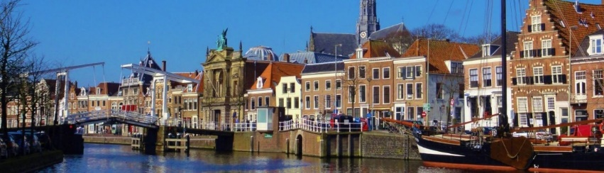
FOP Lustrum Symposium & Familiebijeenkomst2019
Vrijdag 4 – Zondag 6 Oktober 2019
Van der Valk Hotel , Toekanweg 2, 2035 LC Haarlem
Voorlopig programma

Vrijdag  4 oktober 2019 | 13.00 -17.00 | Wetenschappelijke bijeenkomst ( artsen/onderzoekers) over  preklinisch FOP onderzoek  met bijdragen vanuit UPenn, Oxford, Boston,  FOP Expertise Centrum AmsterdamUMC, locatie VUmc,  LUMC
 | 19.00 -21.00 | WELKOMSTDINER fop-families, sprekers & buitenlandse gasten
Zaterdag  5 oktober 2019 | ochtendprogramma  09.00 – 12.45 | Simultaan vertaling NED ↔Engels  Klinisch FOP onderzoek  - over lopende en komende klinische studies :  Medische zorg en behandeling bij FOP  - ICC richtlijn voor medische behandeling bij Fop  -relatie patiëntenorganisaties en farmaceutische industrie  -IFOPA programma “Resource&Connect” : over hulpmiddelen en onafhankelijkheid.
 | middagprogramma  13.45 -16.45 | - Workshop voor Fop families  - Het Cruquius Museum, rondleiding, over de eeuwenoude Hollandse strijd tegen het water  www.haarlemmermeermuseum.nl  - Bezoek aan het Imaging Centre AmsterdamUMC/Vumc.
 | 16.45 -18.00 | Uitreiking eerste exemplaren FOP Lustrumboek  Borrel & muziek  afsluiting dagprogramma
 | 19.00 – 22.00 | Diner FOP families en genodigden
Zondag  6 Oktober 2019 | ochtend | Consulten op afspraak met FOP artsen
Informatie en aanmelding : info@fopstichting.nl of niepcej66@gmail.com
Janine Schroots-Niepce, 1e secretaris FOP stichting Nederland + 31-78 621 28 16
www.fopstichting.nl

